CORPORACIÓN MONTE ACONCAGUA

LICEO PARTICULAR MIXTO BÁSICA N°2

DEPARTAMENTO DE LENGUJE Y COMUNICACIÓN

EQUIPO P.I.E.

_____________________________________________________________________________________

***Guía Lenguaje y Comunicación N° 1***

|  |
| --- |
| **NOMBRE: ____________________________________________ CURSO: 4°______ FECHA: ____/____/2020**  **PTJE REAL: 30 puntos PTJE ALUMNO: _____________ % LOGRO: ____________________ NOTA:**  **DOCENTE: MANUEL CALDERON - DAFNE DIAZ – MACARENA GUERRA**  **PTJE DE EXIGENCIA DE UN 60% NOTA 4.0** |
| **OBJETIVO DE APRENDIZAJE:**   * **Explicar sucesos, personajes o consecuencias de forma explícita o implícita según el texto.** |
| **INSTRUCCIONES:**   * **Ten siempre presente que el lugar debe estar limpio y con una buena iluminación para resolver los ejercicios.** * **Recuerda qué cada pregunta será evaluada, por ellos se asignó puntaje.** * **Puedes resolverlos en tu cuaderno de lenguaje, en el caso que no tengas para imprimir, colocando claramente el número de la pregunta que estás dando tu respuesta.** |

|  |
| --- |
| Recuerda.  LEYENDA: Es una narración breve que se transmite de forma oral, cuyo propósito o intención es explicar los hechos, tradiciones y costumbres de un pueblo de forma sobrenatural o fantástica. Este tipo de relato se caracteriza por formar parte del folclor y tradiciones de un pueblo determinado. |

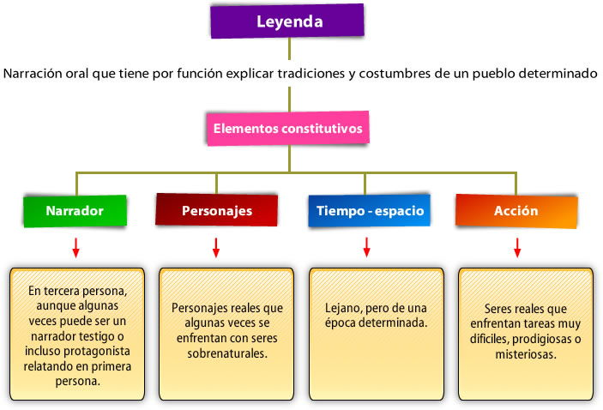

1. Lee el siguiente texto y luego responde. (4 puntos)

**Leyenda Chilena: La Añañuca**

|  |
| --- |
| La **Añañuca** es un tipo de flor que crece principalmente en la región norte de **Chile**. (Algo así como la Nochebuena, flor originaria de México). La zona en donde la Añañuca crece de manera natural, es en **Coquimbo**.  Verdaderamente son pocas las personas que conocen que el nombre de esa flor, procede de una linda historia de amor que con el correr de los años, se convirtió en **leyenda**. |

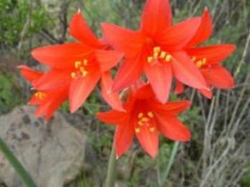

En aquellos tiempos, vivía una bellísima joven de nombre Añañuca, quien se enamoró de un muchacho que pasó por el pueblo, pues éste iba en busca de un tesoro que supuestamente se encontraba enterrado en un lugar cercano.

Fue amor a primera vista. El hombre dejó olvidados planes y se casó de inmediato con la chica. Fueron muy felices por mucho tiempo, hasta que una noche, el sujeto se despertó sobresaltado, al tener un sueño en donde supuestamente se le revelaba la ubicación exacta del tesoro.

A primera hora de la mañana, el hombre alistó sus cosas y le dijo a su mujer que volvería en poco tiempo, acompañado de costales repletos de oro. Paulatinamente los días se transformaron en años y su esposo de nunca volvió al pueblo.

Algunos dijeron en su momento, que lo que le ocurrió al hombre fue que uno de los espejismos que de vez en cuando aparecen en las pampas, se lo trago. Cualquiera que sea el caso, cabe mencionar que la mujer murió de tristeza.

La tarde en la que fue sepultada, las nubes negras cubrieron el cielo por completo. Después de eso cayó una fuerte lluvia. Al día siguiente, la gente no daba crédito a lo que veía y es que, sobre la tumba de la muchacha, habían crecido unas hermosísimas flores de color rojo.

Se piensa que esto ocurrió debido a que el corazón de Añañuca se transformó en pétalos, a fin de poder observar si alguna vez, su amado regresaba junto a ella.

1. ¿Dónde ocurre la historia? Fundamenta tu respuesta.

________________________________________________________________________________

________________________________________________________________________________

_______________________________________________________________________________.

1. ¿Qué sucede con Añañuca? Fundamenta tu respuesta.

________________________________________________________________________________

________________________________________________________________________________

_______________________________________________________________________________.

1. ¿Qué sucede con el hombre? Fundamenta tu respuesta.

________________________________________________________________________________

________________________________________________________________________________

_______________________________________________________________________________.

1. ¿Cuál es la razón de que crezca la flor? Explica con tus palabras.

________________________________________________________________________________

________________________________________________________________________________

_______________________________________________________________________________.

1. Lee el siguiente texto y luego responde. (3 puntos)

**Leyenda del Yastay**

[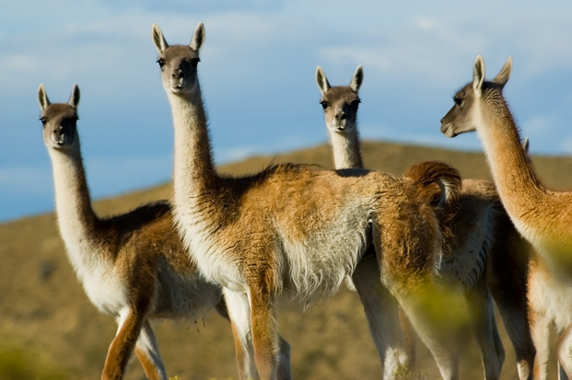](https://www.diarioantofagasta.cl/wp-content/uploads/2017/08/guanacos-rutas-golosas.jpg)

|  |
| --- |
| La fauna del Desierto de Atacama goza de mucha diversidad, los Guanacos, Vicuñas, Zorros, Cuys, Chinchilla y los Flamencos, son solo algunos de los animales que adornan el ya majestuoso paisaje del norte. |

Según cuenta la leyenda, existe un animal denominado como “Yastay”, que tiene como misión proteger a las manadas, en especial de guanacos y vicuñas, de los cazadores ilegales.

La tradición describe al personaje como “el animal jefe de los jefes”, con un gran tamaño, una belleza indescriptible y con la particularidad de aparecer en los momentos más inesperados.

El “Yastay” desata su furia contra aquellos que amenacen la seguridad de los animales del desierto, sin embargo, aquellos que se ven obligados a cazar para alimentarse, deben dejar una ofrenda y pedirle permiso.

Se dice que este guanaco protector puede mostrar la cabeza del diablo y escupir fuego por la boca.

1. ¿De qué parte es nativa esta leyenda?

________________________________________________________________________________

________________________________________________________________________________

_______________________________________________________________________________.

1. ¿Cuál es la misión del Yastay?

________________________________________________________________________________

________________________________________________________________________________

_______________________________________________________________________________.

1. ¿Cómo es físicamente Yastay?

________________________________________________________________________________

________________________________________________________________________________

_______________________________________________________________________________.

1. Escribe una leyenda que conozcas. (10 puntos)

________________________________________________________________________________

________________________________________________________________________________

________________________________________________________________________________

________________________________________________________________________________

________________________________________________________________________________

________________________________________________________________________________

________________________________________________________________________________

________________________________________________________________________________

________________________________________________________________________________

________________________________________________________________________________

________________________________________________________________________________

________________________________________________________________________________

________________________________________________________________________________

________________________________________________________________________________

________________________________________________________________________________

________________________________________________________________________________

________________________________________________________________________________

________________________________________________________________________________

________________________________________________________________________________

_______________________________________________________________________________.

1. Dibuja tu leyenda. (5 puntos)

|  |
| --- |
|  |